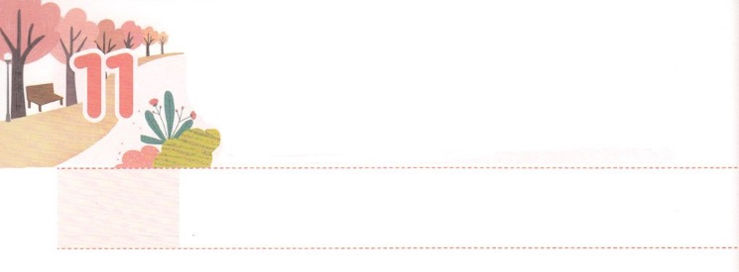

しゅが　おぼえてくださる

　　　　　　　レムナント！

**げつようび**

**ゼカリヤ**

**46**

するとは、にえてこうった。「これは、ゼルバベルへののことばだ。『によらず、によらず、わたしのによって』とのはせられる。

イスラエルのがれたときにしたがいました。「がえてくださる」というのをったゼカリヤです。はがくださったみことばとをのがしたイスラエルのをするためにてられたでした。がゼカリヤに、このきをするようにをえていられたはなんでしょうか。

ゼカリヤは、のくにみことばをしたレムナントでした。がくださったがとでれるほど、えにをおろしていました。いつもみことばをえることができるようにるもそろえていました。ですから、ゼカリヤはみことばをってをなくしたイスラエルをながらも、しないでをしました。ついにキリストがして、がきておられることがゼカリヤをしてあかしされました。

はきておられるのみことばとをどれくらいににとどめているのでしょうか。、のなはどうなのかをして、がえてくださるレムナントになるようにりましょう。

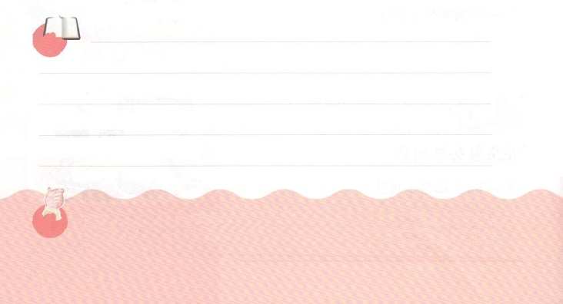

**きょうのみことば**

なる！がえて、がなくなっていくだとわれます。このとき、がをレムナントとしてんでくださり、えていてくださることをします。このをあかしするきに、をいてください。きておられるイエス・キリストのおによっておりします。アーメン

**きょうのいのり**

核心訓練メッセージ│　2017.4.22

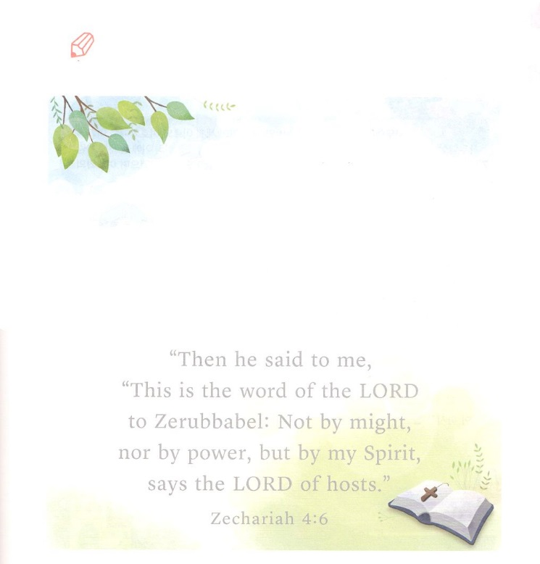

ゼカリヤをしてにあたえられたなみことばを

とでなぞっていてみましょう。

いてみよう

するとは、にえてこうった。

「これは、ゼルバベルへののことばだ。

『によらず、によらず、

わたしのによって』と

のはせられる。

（ゼカリヤ46のみことば）

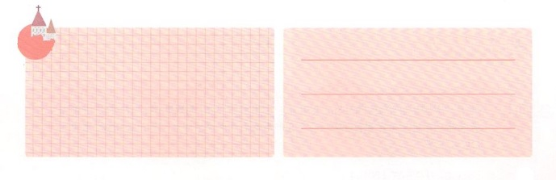

**きょうのでんどう　　　　　　　　　　う　　　　　　　　　　　　　　　　　　　　　　　　　する**

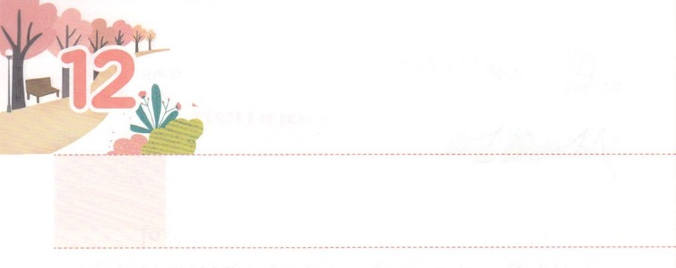

ペリシテに　かった　サムエル

**かようび**

そこでサムエルはつのをり、それをミツパとシェンのにき、それにエベン・エゼルというをつけ、「ここまでがたちをけてくださった」とった。こうしてペリシテはされ、とイスラエルのに、ってなかった。サムエルのきている、のがペリシテをいでいた。(12-13)

**Iサムエル**

**712～14**

イスラエルがペリシテにしめられていたがありました。だれもペリシテにてなかったのです。そのとき、ハンナというのがのくださったをじてサムエルをみました。サムエルは、まれるからおさんハンナのりでのをえることができました。また、ナジルというなえもけました。のみことばにってったサムエルは、がこれからどんなことをこされるのかかりました。のことばは、の、つもにちないほどして、サムエルはわずにペリシテをぐことができました。それだけではなく、イスラエルのすべてのがをてるミツパのになりました。

もがともにおられて、のでられたサムエルのように、えのになることができます。でくださるのみことばと<どものりの>でけるのみことばにってけばよいのです。そうすれば、がのわりにやみのとってくださるでしょう。からがられるみことばにをける、こののサムエルになりましょう！



**きょうのみことば**

なる！サムエルのように、のみことばにってきてくようにけてください。ののですることができますように。そして、にいられるになるようにいてください。きておられるイエス・キリストのおによっておりします。アーメン

**きょうのいのり**

インマヌエル教会聖日1部│　2017.4.23

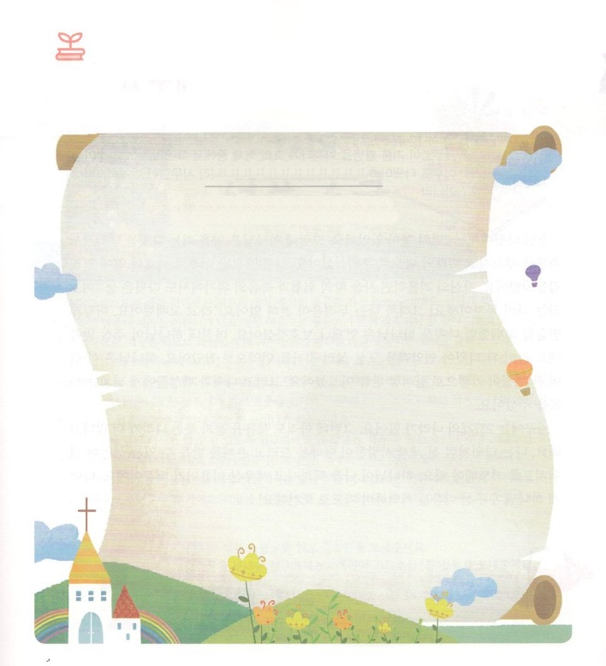

サムエルがどものときに、どんなみをけたのか、から

のみことばをしてきましょう。

さがしてこう

Iサムエル３：１９



**きょうのでんどう　　　　　　　　　　う　　　　　　　　　　　　　　　　　　　　　　　　　する**

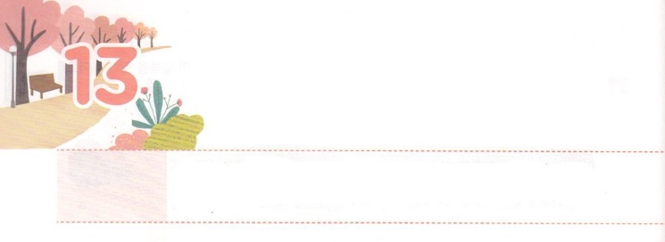

かみさまが　えらばれて

　　　たててくださいます！

**すいようび**

**Iサムエル**

**1613**

サムエルはのをり、たちのんでにをそそいだ。のがその、ダビデのにしくった。サムエルはちがってラマへった。

ダビデには7のおさんがいました。ところが、はをっていたダビデをんでをがれ、のとしてされました。ダビデはその、のがしくりました。をしめたサウルのとののでも、ダビデはいつも「はのいです！それゆえ、はれがまったくありません！」としました。このようにをしたダビデを、はいつもってくださいました。ついにがくださったみことばのとおりになったダビデが、のをくをることをとしてりました。はこのことに、すべてのがんでするほど、かれました。そしてダビデとにあふれるをくださいました。

には237のがあります。ところが、まだをいていないがさらにいとわれています。はダビデのようにのがをささげてみをけることができるがたてられるようにらなければなりません。がをんでたてられただからです。にがくださったをえて、りでしましょう！



**きょうのみことば**

なる！われたそのみがにあるようにります。のみことばをけるをして237のにがべえられるようにいてください。 きておられるイエス・キリストのおによっておりします。アーメン

**きょうのいのり**

インマヌエル教会聖日2部│　2017.4.23

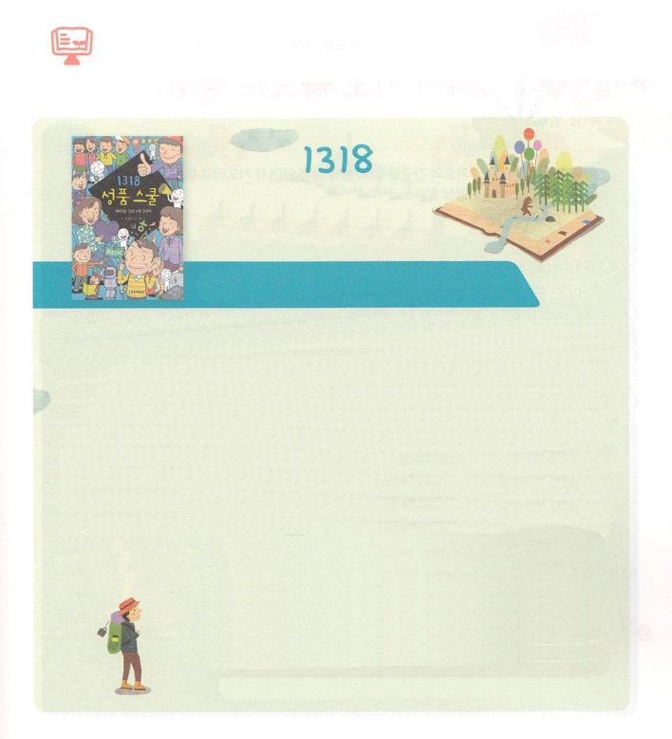

9には、どんなをむのかな。

　　　　　　スクール

　　　　　　　　　著者：キム・チェオク、出版社（韓国）いのちのみことば社

イエス・キリストをっているどもは、のであるをったレムナントです。このようにでにかったが育つどもが、よりすてきなおとなにするために、そろえなければならないことがあります。それが、とです。は、でぶにをくしてむのことです。それなら、とはなんでしょうか。のどもがったをよりるようにするをそろえましょう。で、すべてのをすることができて、のでのしみやをともにむをつことです。そうすれば、が「あらゆるののところにってをえなさい」（マタイ28:18-20）とわれたがをしてするでしょう。をえることがどんどんえるからです。

9にはさらにすてきなをつことができるようにアップグレードされたをぶことができる≪1318スクール≫をします。もうししたでののにはないまことのをするどもになれば、たちもついてくるの

になるでしょう。このようにスクスクすることができるよ

うにけするに、いまからかけましょう。

（：このはしかありません）



**きょうのでんどう　　　　　　　　　　う　　　　　　　　　　　　　　　　　　　　　　　　　する**

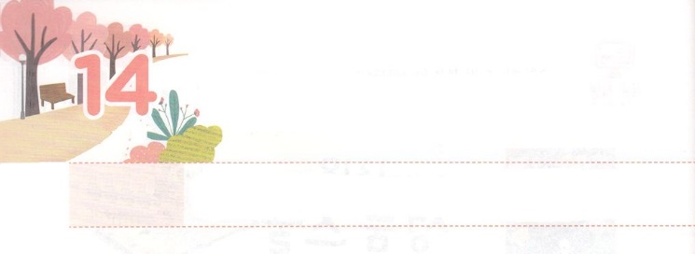

レムナントの　しんこうせいかつ

**もくようび**

すべてのりといをいて、どんなときにもによってりなさい。そのためにはえずをさましていて、すべてののために、のりをくし、またりなさい。

**エペソ**

**618**

エペソへのは、ローマのからパウロがエペソのにったです。パウロは、このに「によってりなさい。をさましていて、りなさい」ときました。24、、えをけるしかないののでのをちなさいということです。このようながまってチームをめば、すべてのいをぐことができます。そのにずらなければならないことがあります。に、ただイエスがキリストだという、のというみことば、ただというのにいなければなりません。もな3つののにいれば、えはるからです。つ、のきのでるえをわいましょう。そうすれば、がくださるなでと、、をすることができます。つ、のたしのでえをわいましょう。そうすれば、にかったまことののができるようになります。みことばのれについてけば、みことばをすることができます。から24りのにるようにりましょう。とじようにるチームにって、、、をかすようになるでしょう。



**きょうのみことば**

**きょうのいのり**

なる！を24りのに、どぶん！とれてください。そして、、の、ただののにいて、の、のたしのを、、わえるようにいてください。 きておられるイエス・キリストのおによっておりします。アーメン

伝道弟子訓練メッセージ　│　2017.4.25

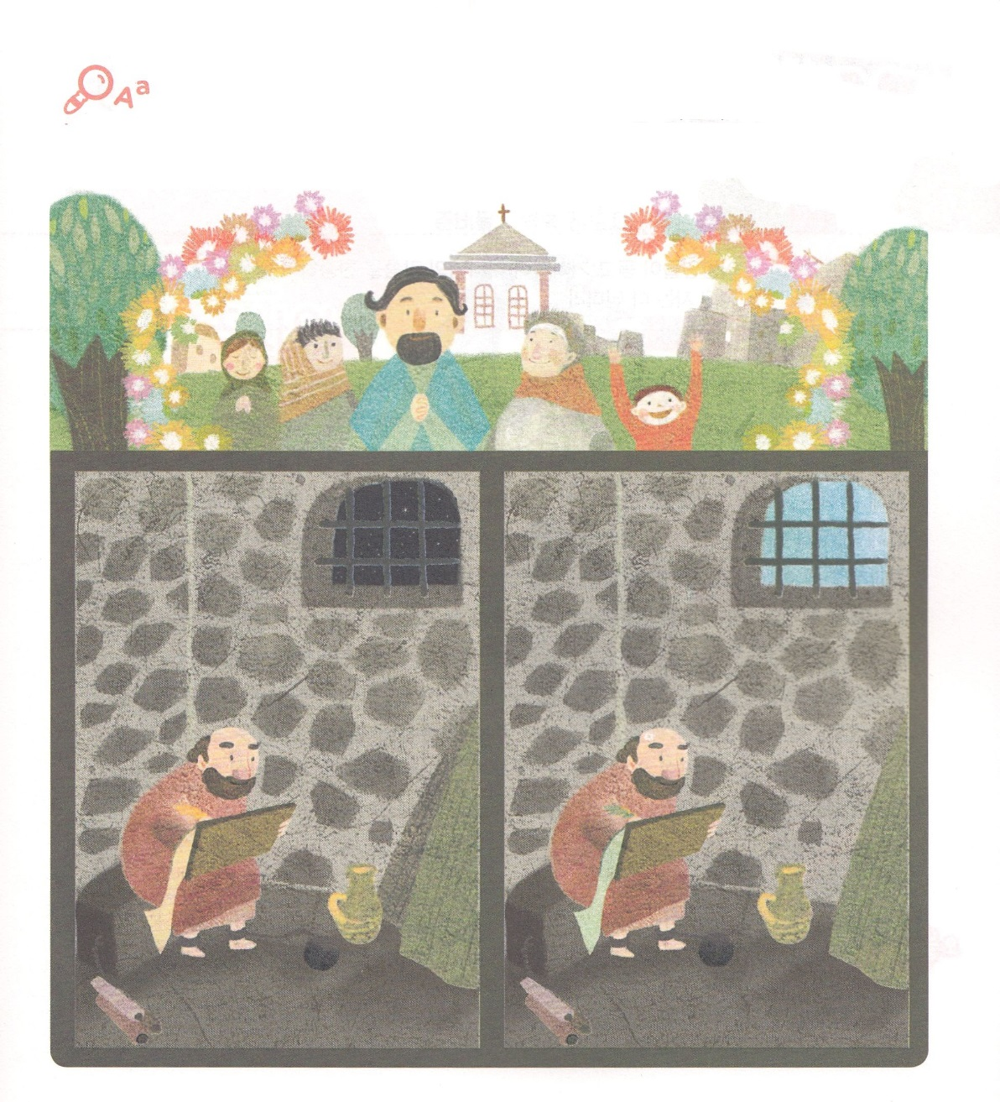

のでもエペソのをえてっているパウロがをいています。の２つのをて、どこがちがうのかつけましょう。うところはで７つあります。

ちがうところを

みつけよう



**きょうのでんどう　　　　　　　　　　う　　　　　　　　　　　　　　　　　　　　　　　　　する**

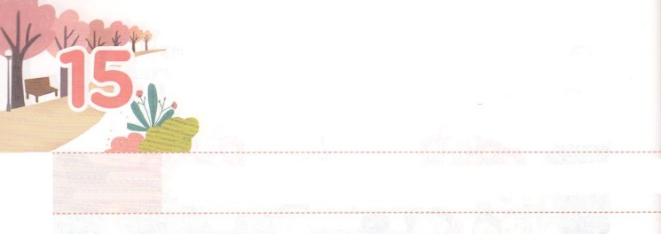

２４じ　でんどうの　なかで

　　むねを　はって　たとう！

**きんようび**

たちは、それをいてび、のみことばをした。そして、のいのちにめられていたたちは、みな、にった。

**1348**

をれたは、サタンがえた12のにまってきています。に、をれて、とサタンにになって、にきています（3）。ただにえるなおもしろさだけのためにきます（6）。がきておられることをらないから、ただのためにきます（11）。つ、がえないから、、い、など、ののにられてきています（13、16、19）。つ、、にえないサタンにわれてをしながら、とえ、と、までするようになります（6つ）。

このように、はサタンがったやみにっていて、はそのでしんできています。はこののなであるをったのどもです。これからは、のあちらこちらをかすためにをられるでしょう。のをかそうとするなら、、がいるからかさなければなりません。、のまわりにがなはだれなのか、がなはどこなのかえましょう。えがりにわるとき、が24をにめるようにをいてくださるでしょう。



**きょうのみことば**

なる！をかして、をかすとしてんでくださって、ありがとうございます。をしてサタンがえる１２のがれて、をかすがされるようにいてください。きておられるイエス・キリストのおによっておりします。アーメン

**きょうのいのり**

70人要員訓練メッセージ│　2017.4.25

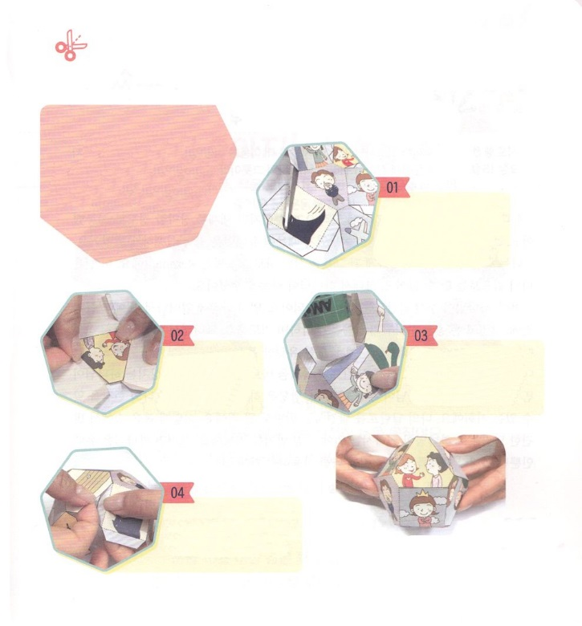

サタンがえる12のをするのがだというをるようになりました。がなだちと、のページのトラクトをって、いっしょにんでをえましょう。

　　　　　　　　　　　　　するもの│　のページ、はさみ、のり

ワーク

たのしい

サイコロ

　　　　　　　　　　　　　　　　　　　　　　　　のページにある

　　　　　　　　　　　　　　　　　　　　　　　　　　　サイコロのかたちを

　　　　　　　　　　　　　　　　　　　　　　　　　　　にってりきます

　　　　　　　　　　を　　　　　　　　　　　　　　　　　ゼブラのにのりを

　　　　　　　　　　ひとつずつ　　　　　　　　　　　　　　　つけてったを

　　　　　　　　　ります　　　　　　　　　　　　　　　　にしてります

　　　　　　　　　サイコロはぜんぶで

　　　　　　　　　１４です。　　　　　　　　　トラクトの！

　　　　　　　うようにってします　　　　そののページのをて

　　　　　　　　　　　　　　　　　　　　　　　　　だちといっしょにゲームを

　　　　　　　　　　　　　　　　　　　　　　　　　しましょう。



**きょうのでんどう　　　　　　　　　　う　　　　　　　　　　　　　　　　　　　　　　　　　する**

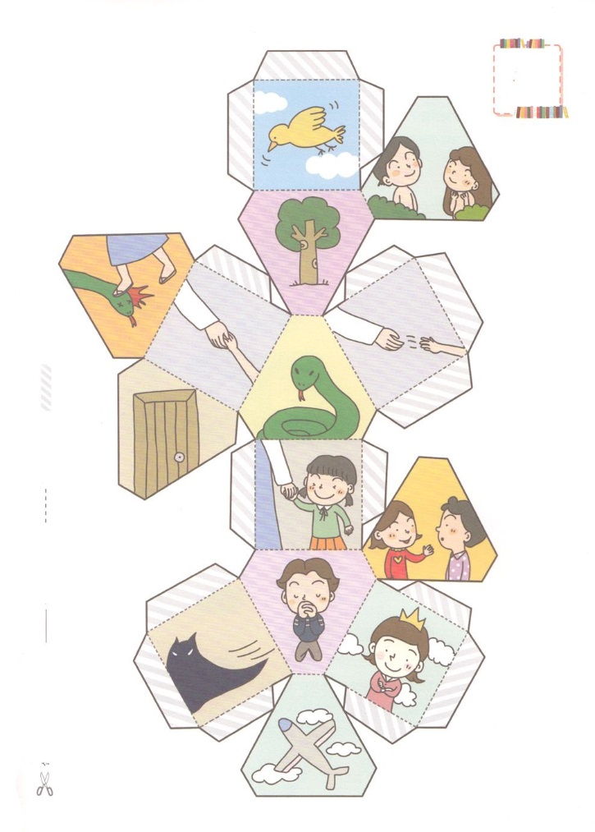

のページのとおりに

って、のページを　　　　　　　　　　る　　　　　　　　　　　　る　　　　　　　　　　　　のりをつける

にしてください

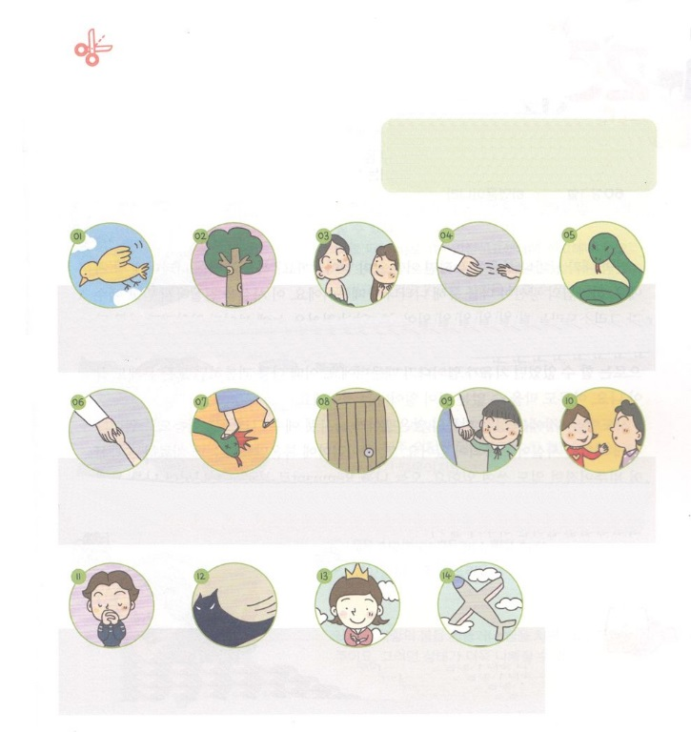

たのしい

サイコロ

　　　　　　　　　　　　　　　　　　　　　　　　①サイコロは14です

　　　　　　　　　　　　　　　　　　　　　　　　　　　　　　　②をからにけるときに、にえるの

をのからつけてだちにんであげ

ればよいです。

③いののメッセージをっていれば、よりけ

になるでしょう。

　　はをぶように　　　はにを　　　　　はと　　　　　　ところがが　　　へびのにった

　　られました。　　　　　おろしてこそ　　　　　ともにいてこそ　　　　をれる　　　　サタンにだまされた

　　　　　　　　　　　　　きることができます　　きるように　　　　　ようになりました　　のです

られました

　　まことので　　　　　まことので　　　　まことので　　　がのに　　　　がを

　　あるイエスが　　　　　あるイエスが　　　あるイエスが　　　　　られ、を　　　　して、

　　にうを　　　　　サタンのを　　　　　すべてのを　　　　導いてくださる　　　　をえて

　　いてくださいました　　みいてください　　してください　　　があります　　　くださいます

　　　　　　　　　　　　　　ました　　　　　　　　ました

　　のどもは　　　　　　のどもがれば　　　　には　　　　　はをかす

　　ればえられます　　　サタンがげます　　　のが　　　　どもです

　　　　　　　　　　　　　　　　　　　　　　　　　　あります

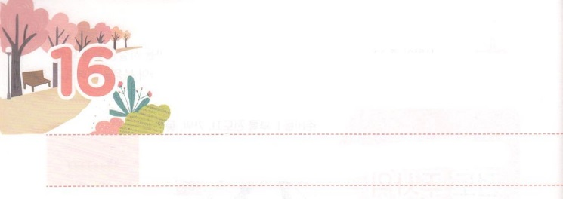

せかいを　いかす　ものとして

　　　　　　　よばれました！

**どようび**

しかし、はこうわれた。「きなさい。あのはわたしのを、、たち、イスラエルののにぶ、わたしのびのです。

**915**

ユダヤは、ののでたったの0.2%だけなのですが、をするほどしました。しかし、がないをしたので、ユダヤは、するようになりました。はがなくてするようになったらをかすとしてばれたレムナントです。このことはのではできません。ですから、がをくださいました。

に、がくださったタラントをすればいのです。まず、きて、にるに、そしてずっとのみことばをえながらりましょう。それとともに、えられるにをくしましょう。また、にくださったのにして、にささげるもすればいのです。つ、タラントのをしくらなければなりません。はがられた、みはがくださったのこと、さまよいはがされたのをるチャンスです。のタラントをするにもなるでしょう。このように、のでしたタラントによって、がわれることにいられるようにりましょう。そうすれば、はユダヤだけでなく、をかすことにをいられるでしょう！



**きょうのみことば**

なる！ををかすのどもとしてんでくださってありがとうございます。がられた、がくださったのこと、がくださったのをるがかれて、をかすになりますように。 きておられるイエス・キリストのおによっておりします。アーメン

ミッションホームメッセージ　│　2017.4.25

**きょうのいのり**

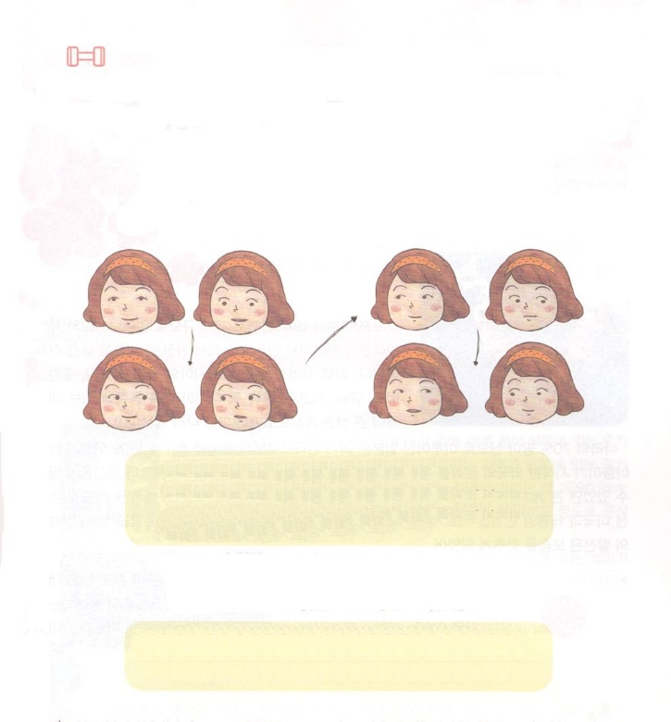

、をかすためにとをうレムナントは

ずなをにつけてをしよう。

だれがうまくできるかな

をよくするの①

テレビやスマホ、をるやだちといっしょに

たのしくのをしましょう

１．をまっすぐにて、をきくけます

２．、、、に、ゆっくりとをかします

３．のにをかします

ののをほぐす、をよくするのおわり！

ここで、ちょっと！がつかれたなとうとき、どうしたらいいのかな。

を10じたのち、くをつめます

いところをることは、つかれをほぐすいです。

をつけよう



**きょうのでんどう　　　　　　　　　　う　　　　　　　　　　　　　　　　　　　　　　　　　する**